Família Schurmann usa a experiência do mar em terra firme

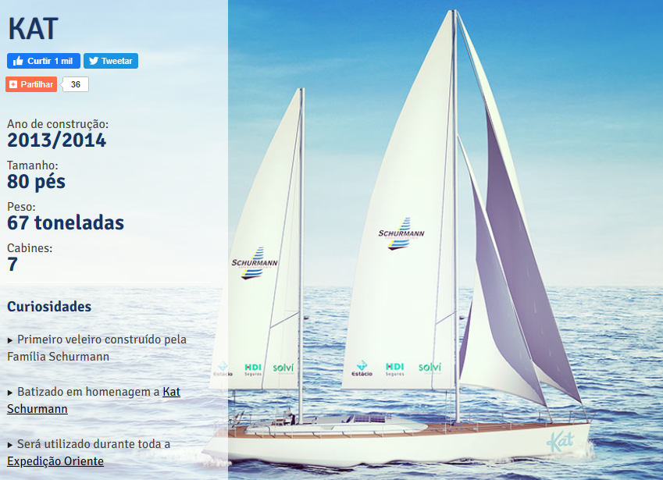

Kat – o barco batizado com o nome da integrante da família morta no ano de 2006 em decorrência da Aids – tem 25m de comprimento, pesa 67 toneladas e possui dois mastros para velas, o maior com 29 metros de altura (veja foto acima).
Você provavelmente já usou seus pés para medir alguma distância, certo? Pois saiba que o pé humano foi, sem dúvida, a origem desta unidade de medida inglesa, que equivale a 30,48 centímetros ou 0,3048 metros (ou ainda, 12 polegadas). Três pés equivalem a uma jarda.

Questão 1
Compare as medidas com o que você conhece.
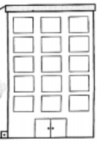Cada andar de um prédio mede 3 metros de altura. O mastro mais alto do veleiro da Família Schurmann mede 29 metros, quase 30 metros. Se o veleiro estivesse ao lado de um prédio, até que andar chegaria a ponta mais alta do mastro?

1 tonelada equivale a 1.000 quilogramas. Um elefante africano pesa, em média, 10 mil quilos. Quantos elefantes equivalem ao peso do veleiro?

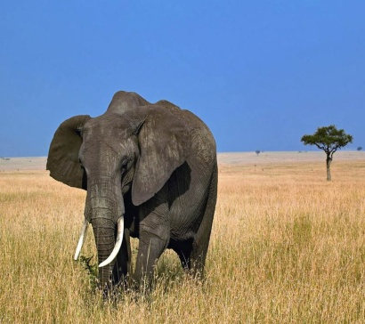

Questão 2
O quadro sobre o veleiro da família Scurmann apresenta o tamanho em pés: 80 pés, que equivale a 25 metros. Antigamente, essa medida era utilizada para medir objetos e distâncias. Alguns países ainda usam esse sistema de medidas.
Meça o comprimento do seu pé. Se essa medida fosse a medida padrão, quantos pés mediria a sua mesa?

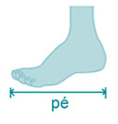
= _________

Questão 3
Um navio cargueiro está no ponto X. Ele desloca-se 3 (três) quadros à esquerda. Em seguida, a partir da nova localização, vira 90 graus à direita e desloca-se 2 (dois) quadros. Depois, vira 90 graus à direita e desloca-se 5 (cinco) quadros a oeste. Em que quadro ele estará após esses deslocamentos?
Desenhe o trajeto.
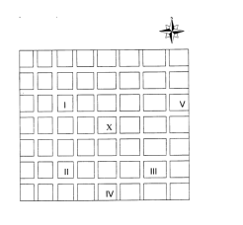
Questão 4
Nomeie os oceanos numerados no mapa:

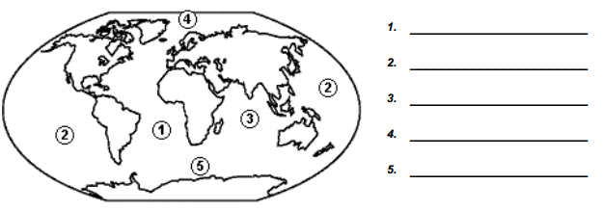

Questão 5
Desembaralhe as letras

